MaÎtrise d’œuvre
industrielle d’ensemble
de la fÉdÉration DES SIC Terre

Marché 04 73 038 – Avenant n°9

SPECIFICATION DE L'ARTICLE PRINCIPAL CTI DU STC-E (PIDS)

Evolutions successives / Successive changes
Indice  Revision Index | Date | Modifié par  Changed by | Objet / Description
-- | 28/06/06 | P. Bon | Création
A | 19/09/06 | P. Bon | Prise en compte des FER, conformément aux résultats de la revue du 06/09/06, notamment refonte de la structure du document pour s'aligner sur celle du PIDS CTA.
B | 16/10/06 | P. Menjoulou | Précision sur la version du STANAG 4406  Ajout de l'annuaire de bordure ADISIC C
C | 15/12/06 | D. Gourlaouen  P. Menjoulou | Ajout d'exigences sur la passerelle MS/NS (précision en introduction: ces exigences ne sont applicables qu'à la passerelle MS/NS et non au CTI)  Suppression des références au PIDS passerelle MS/NS  Ajout d'un schéma sur la passerelle MS/NS  Prise en compte des remarques lors de la réunion du 14/12/2006
D | 25/03/08 | V. Lombart | Mise à jour pour livraison du référentiel au titre du poste 15.
E | 12/06/08 | G. Grondin | Prise en compte FER de la RDD complémentaire de juin 2008
F | 16/09/08 | G. Gaultier | Ajout légende Figure 6  Prise en compte FER DCT-001/002/003 du 08/09/08
G | 30/10/09 | P. Menjoulou | Mise à jour suite à avenant n°9.
H | 05/03/10 | P. Menjoulou | Prise en compte des FER de Janvier 2010
J | 26/03/10 | P. Menjoulou | Compléments de prise en compte des FER de janvier 2010

Table des matières
1 Domaine d'application 1
1.1 Identification 1
1.2 Positionnement dans le référentiel 1
1.3 Objet du document 1
2 Documents applicables et de référence 2
2.1 Documents applicables 2
2.2 Documents de référence 2
3 Exigences 3
3.1 Définition 3
3.1.1 Description d'ensemble 3
3.1.2 Place du CTI dans l'architecture du STC-E 3
3.1.3 Organisation logique d'un CTI 4
3.1.4 Configuration et administration du CTI 6
3.1.5 Etats et Modes 6
3.1.5.1 Etats du CTI 6
3.1.5.2 Modes de fonctionnement du CTI 6
3.2 Caractéristiques 7
3.2.1 Caractéristiques fonctionnelles 7
3.2.1.1 Les services du CTI 7
3.2.1.2 Services techniques 8
3.2.1.2.1 Annuaire 8
3.2.1.2.1.1 Exigences générales 8
3.2.1.2.1.2 Contenu de l'annuaire 8
3.2.1.2.1.3 Administration 8
3.2.1.2.1.4 Sécurité 9
3.2.1.2.1.5 Performances 9
3.2.1.2.1.6 Service technique de consultation de l’annuaire d’entreprise 9
3.2.1.2.1.7 Consultation de données d'annuaires externes à la Fédération 9
3.2.1.2.2 Contrôle d'accès aux services 10
3.2.1.2.3 Mobilité, Aide à la bascule et Routage Applicatif 11
3.2.1.2.4 Service de journalisation des échanges 11
3.2.1.2.5 Services IP 11
3.2.1.2.5.1 Exigences générales 11
3.2.1.2.5.2 Chiffrement IP 11
3.2.1.2.5.3 Routage IP 11
3.2.1.2.5.4 Filtrage IP 12
3.2.1.2.5.5 QoS 13
3.2.1.2.5.6 DNS 13
3.2.1.2.6 Synchronisation de l'heure (NTP) 14
3.2.1.3 Services d'échanges 14
3.2.1.3.1 Messagerie 14
3.2.1.3.1.1 Messagerie SMTP 14
3.2.1.3.2 Service Web 15
3.2.1.3.2.1 Consultation de serveurs web externes à la Fédération 15
3.2.1.3.2.2 Guichets web de la Fédération 15
3.2.1.3.3 Remontée des positions de géolocalisation 16
3.2.1.4 Services de gestion du CTI 16
3.2.1.5 Architecture physique des centres techniques 16
3.2.1.5.1 Présentation 16
3.2.1.5.1.1 Exigences générales 17
3.2.1.5.1.2 Les spécificités opérationnelles 18
3.2.1.5.1.3 Les exigences générales d'architecture du STC liées à la sécurité 18
3.2.1.5.2 Les composantes des CTI 18
3.2.1.5.2.1 Composante Accès WAN 19
3.2.1.5.2.2 Composante Chiffre 19
3.2.1.5.2.3 Composante Serveur 19
3.2.1.5.2.4 Composante Desserte LAN 19
3.2.1.5.2.5 Passerelle MS/NS 20
3.2.1.5.2.6 Architecture physique de la passerelle MSNS 21
3.2.1.5.2.7 Caractéristiques fonctionnelles de la passerelle MSNS 22
3.2.1.6 Performances d'ensemble du CTI 22
3.2.2 Exigences sur les interfaces externes 22
3.2.3 Conditions d'environnement 23
3.2.4 Transportabilité 23
3.3 Conception et réalisation 23
3.4 Documentation 23
3.5 Logistique 23
4 Clauses d'assurance qualité 24
5 Disposition pour la livraison 25

Table des illustrations
Figure 1 : Position du CTI 4
Figure 2 : Architecture d'une partition de CTI 5
Figure 3 : Collecte d'annuaire externe LDAP 10
Figure 4 : Architecture physique de l'ensemble CTS/CTI colocalisés 17
Figure 5 : Interfaces entre CTI et Passerelle MS/NS 20
Figure 6 : Architecture d'un CTI relié à une passerelle MS/NS 21

Domaine d'application

Identification
La présente spécification définit les exigences pour l’article principal Centre Technique d'Interconnexion (CTI).
Affaire : Maîtrise d’œuvre industrielle d’ensemble de la Fédération des SIC Terre
Maîtrise d’ouvrage : DGA/UMESIO/DOE
Référence marché : 04 73 038 Avenant n° 9
Utilisateur final : Armée de Terre Française
Mandataire : THALES Communications
Co-traitant : EADS DS SA

Positionnement dans le référentiel
Ce document est un document du référentiel fonctionnel pour le développement du Socle Technique Commun - Echanges (STC-E) et constitue un élément du Dossier de Définition (DD2) du STC-E.
C'est un document livrable au titre du poste 100 du marché OE SIC Terre.

Objet du document
La présente spécification définit les exigences concernant les caractéristiques fonctionnelles et techniques, les contraintes de conception et de réalisation, ainsi que les dispositions relatives à l’assurance de la qualité pour l’article principal Centre Technique d'Interconnexion (CTI).
Comme le CTI présente une similitude fonctionnelle avec le CTA (Centre Technique d'Accès) et que sa conception réutilise fortement celle du CTA, le présent document se réfère abondamment à la spécification du CTA afin d'éviter une redondance inutile entre les documents.
De plus, le présent PIDS contient des exigences applicables à la passerelle MS/NS, bien qu'il s'agisse d'un article de configuration distinct. Ces exigences sont regroupées dans le paragraphe 3.2.1.5.2.8. Elles sont applicables uniquement à la passerelle MS/NS, et non pas au CTI.
Il reprend ou détaille les exigences concernant les caractéristiques fonctionnelles et techniques relativement à l'article principal CTI issues du document [SSS STC].

Documents applicables et de référence

Documents applicables
[SSS STC] STB de réalisation du STC (SSS)
N° 61 563 710 - 305
[Plan_IP] Plan d'adressage IP
THALES-EADS n°61 563 710 - 558 - Tome 1
[Schéma-Annuaire] schéma d'annuaire
THALES-EADS n°61 563 710 - 558 - Tome 10
[PM] Plan de Management du Socle Technique Commun
THALES-EADS n° 62 445 606 - 556
[REGLE_CODAGE] Règles de codage du STC-E
THALES-EADS réf.: DLJ/FR/UCT/DOD/SLR/dl,06/0101/NT

Documents de référence
[PIDS CTA] Spécification du Centre Technique d'Accès (CTA) du STC
N° 61 714 709 - 306
[ICD XSMTP] Document d'interface du STC - Tome 15 : XSMTP
N° 61 563 710 558 Tome 15
[ICD CONFIGURATION] Document d'interface du STC - Tome 17 : Configuration
N° 61 563 710 558 Tome 17
[ICD SUPERVISION] Document d'interface du STC - Tome 18 : Supervision
N° 61 563 710 558 Tome 18
[MMHS] STANAG N° 4406 (Edition 2) MILITARY MESSAGE HANDLING SYSTEM
[NORME_STANDARD] Document des normes et standards du STCE
THALES-EADS réf.: 61 563 710 - 305 - Tome 7

Exigences

Définition

Description d'ensemble
Le Centre Technique d’Interconnexion (CTI) constitue la passerelle qui permet les échanges avec les systèmes interarmées et alliés. Dans ce cadre, il fédère et sécurise les échanges avec les ISP externes à la Fédération (systèmes OTAN, alliés, interarmées et civils).
Pour cela, le CTI :
- met en oeuvre les services de niveau IP ou au-dessus nécessaires pour prolonger, vers les systèmes externes, les services d’échange suivants du STC :
- messagerie,
- consultation de l’annuaire d’entreprise,
- consultation web et accès aux guichets,
- sécurise les points d’interconnexion des ISP en assurant les obligations de :
- zone tampon entre systèmes,
- filtrage et journalisation des échanges entre ISP,
- chiffrement des liaisons avec les points d'interconnexion déportés aux ISP externes.

Place du CTI dans l'architecture du STC-E
Le CTI est colocalisé avec un CTS (Centre Technique de Service). Pour mémoire, le CTS est composé d'un CTA (Centre Technique d'Accès) et de CGT (Centre de Gestion Technique). Le CTI est raccordé au CTA (du CTS) de manière similaire au raccordement d'une desserte au CTA d'un PC de grande unité
Le schéma suivant présente la position du CTI dans la topologie réseau de la Fédération.

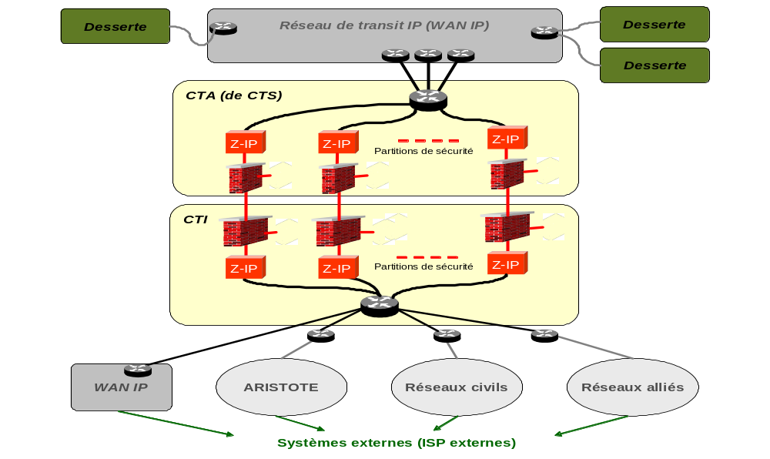
- Position du CTI

Organisation logique d'un CTI
L'organisation logique du CTI, pour une partition de sécurité, est représentée par la figure suivante :

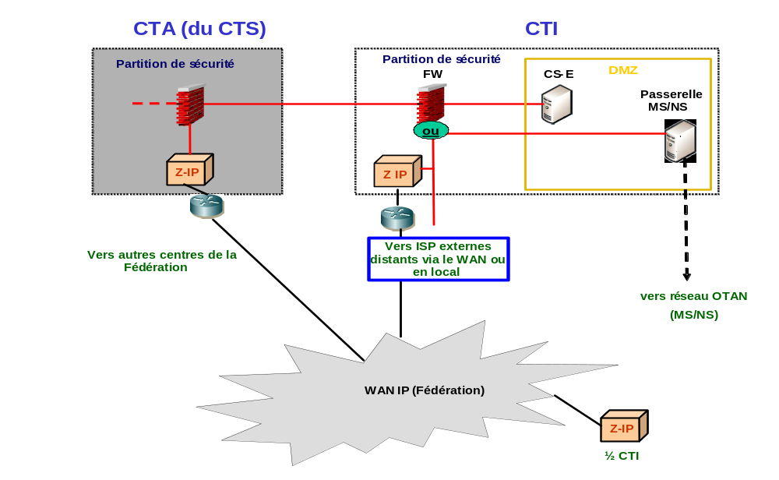
- Architecture d'une partition de CTI
La DMZ du CTI contient :
- une composante serveur (avec les logiciels de Centre de Services Echanges = CS-E), dans tous les cas,
- au besoin, en fonction des partitions et des besoins de déploiement, une Passerelle MSNS. Lorsque la passerelle MSNS est raccordée à un CTI, ce CTI ne doit pas servir à la connexion avec le MS Allié. Il faut utiliser un autre CTI pour raccorder les alliés MS. Le raccordement des alliés MS peut se faire localement ou à distance à travers un chiffreur et le WAN (1/2 CTI).
La composante serveur du CTI est similaire à celle du CTA (Cf. [PIDS CTA]). Elle joue le rôle de serveur relais (proxy) pour l’ensemble des échanges qui transitent par le CTI et assure leur journalisation. Fonctionnellement, elle est mise en œuvre avec une configuration logicielle adaptée au CTI.
La passerelle MSNS est un article spécifique du CTI dont le but est d'assurer la conversion protocolaire et le filtrage des flux d'échanges à la frontière entre la Fédération et les systèmes OTAN.

Configuration et administration du CTI
Le CTI (hors passerelle MS/NS) peut être géré à partir du CGT du CTS colocalisé.
La configuration et l'administration du CTI sont similaires à celles d'un CTA (Cf. [PIDS CTA]), sachant que c'est le CGT qui joue le rôle de CGL pour le CTI. La passerelle MS/NS est gérée localement. Le firewall du CTI est un ARKOON. Il doit être configuré localement par un opérateur selon les instructions contenues dans l'OPSIC.

Etats et Modes

Etats du CTI
Les états et diagrammes d'état définis pour le CTA, dans [PIDS CTA] s'appliquent au CTI.

Modes de fonctionnement du CTI
Les modes de fonctionnement du STC sont caractérisés par le niveau de couplage des SIOC. Le CTI, qui est un centre autonome par rapport aux SIOC, n'a qu'un seul mode de fonctionnement.
Lorsque plusieurs CTI sont déployés sur un même théâtre, ils se partagent la charge d'interconnexion des systèmes externes. Selon les déploiements et les systèmes externes, le partage correspond à différents systèmes externes connectés aux différents CTI et/ou à la connexion redondante d'un système externe à plusieurs CTI. Le partage de charge entre CTI, côté Fédération, est mis en œuvre par les mécanismes de routage applicatif (LOC). Les principaux critères concernent la capacité d'accès à un destinataire externe (en fonction des systèmes externes raccordés aux différents CTI) et la disponibilité du CTI (centre actif et accessible par le réseau). La redondance des connexions avec un systèmes externes ne peut être réalisée que si le système externe en question le permet.
Plusieurs niveaux de disponibilité des services du CTI existent :
- Service nominal : tous les éléments du CTI sont en état de fonctionnement opérationnel.
- Indisponible : des éléments critiques du CTI sont hors service ou font l'objet de dysfonctionnements qui font que le CTI n'assure aucun de ses services opérationnels. Ce cas correspond, par exemple, à la mise hors service de la partie noire du CTA du CTI.
- Service dégradé : des composants du CTI sont hors service ou font l'objet de dysfonctionnements qui font que le CTI ne peut assurer qu'une partie de ses services. Ce cas correspond, par exemple, à la mise hors service d'une passerelle (les services restent disponibles pour les flux qui ne transitent pas par cette passerelle) ou d'une desserte du CTI (les services restent disponibles pour les autres partitions de sécurité).

Caractéristiques

Caractéristiques fonctionnelles

Les services du CTI
Le Centre Technique d’Interconnexion (CTI) permet de prolonger les services d’échange du STC fournis aux usagers d’un ISP sous la responsabilité de la fédération vers :
- des systèmes interarmées et alliés, considérés comme des ISP externes à la fédération,
- des systèmes civils, via Internet.
Dans ce cadre, le CTI fournit les fonctions d’interconnexion des ISP pour les services d'échanges de niveau IP et au-dessus.
Pour jouer son rôle, le CTI offre :
- les fonctions d’interconnexion de niveau IP et au-dessus,
- les serveurs d’accès ou de relais (proxy) pour les services communs inter-ISP,
- les passerelles applicatives, pour les cas de rupture protocolaire entre ISP.
Le CTI constitue le point de passage obligatoire pour tout échange avec des ISP externes. Ceci permet la mise en œuvre des obligations réglementaires d’interconnexion. Ainsi, le CTI constitue une zone tampon où sont effectués les filtrages et le chiffrement des flux IP d’interconnexion ainsi que la journalisation des échanges.
[PIDS-CTI-REQ-001]
Le Centre Technique d'Interconnexion (CTI) fédère et sécurise les échanges (IP et au dessus) avec les systèmes externes. Il permet l'interfonctionnement sécurisé de la fédération avec les systèmes inter armées et alliés considérés comme des ISP externes à la fédération.
[PIDS-CTI-REQ-006]
Le CTI prend en compte les services d'échange suivants :
• messagerie
• consultation web et accès aux guichets
• échange de données d’annuaire

Services techniques

Annuaire

Exigences générales
Les exigences générales d'annuaire du CTA, définies dans [PIDS CTA], s'appliquent au CTI.

Contenu de l'annuaire
Le CTI héberge des serveurs d'annuaires qui contiennent des données extraites des fichiers de contact du STC et qui sont consultables par des usagers externes. Ces serveurs d'annuaires sont dénommés annuaires de bordure.
[PIDS-CTI-REQ-017]
Le CTI fournit un serveur d’annuaire de bordure par partition de sécurité. La partie de l’annuaire non utile pour l’export vers les systèmes externes est masquée. Lorsque l'annuaire de bordure est hébergé par le CSE du CTI, le masquage est assuré par des ACL dans le serveur LDAP. Lorsque l'annuaire de bordure est hébergé dans la passerelle MSNS, le masquage est assuré par un filtrage lors de l'import des données. Seules les données à publier sont importées.
[PIDS-CTI-REQ-018]
Le schéma de l'annuaire de bordure du socle d'échange est défini dans l'ICD [ANNUAIRE]. Pour un niveau de sécurité donné, le schéma est compatible ADISIC-C ou (exclusif) ACP 133.
[PIDS-CTI-REQ-021]
Le serveur LDAP du CTI contient deux types de données: celles de type "annuaire d'entreprise" fournissant les coordonnées des utilisateurs de la Fédération aux systèmes externes, et les données techniques nécessaires au fonctionnement du CTI.
Les données type "annuaire d'entreprise" sont accessibles en anonyme, en consultation uniquement.
[PIDS-CTI-REQ-070]
Le schéma et le DIT de l'annuaire de bordure du CTI permettent à un système externe de récupérer des informations via LDAP de manière identique à l'interrogation en LDAP d'un annuaire ACP 133 rev B.

Administration
[PIDS-CTI-REQ-020]
L'initialisation doit se faire à partir du CGL d'initialisation du CTI, hébergé sur le CSE du CTI. Les mises à jour ultérieures peuvent se faire depuis le CGT associé au CTI.
Nota: ceci ne concerne pas la passerelle MS/NS qui dispose de sa mécanique d'administration propre.
Les exigences d'administration d'annuaire du CTA, définies dans [PIDS CTA], s'appliquent au CTI.

Sécurité
Les exigences de sécurité d'annuaire du CTA, définies dans [PIDS CTA], s'appliquent au CTI.

Performances
Les exigences de performances d'annuaire du CTA, définies dans [PIDS CTA], s'appliquent au CTI.

Service technique de consultation de l’annuaire d’entreprise
[PIDS-CTI-REQ-019]
Le CTI fournit une interface standard LDAP V3 [LDAPv3] pour la consultation de l'annuaire de bordure par un système externe à la fédération.
Les exigences du service technique de consultation de l’annuaire d’entreprise du CTA, définies dans [PIDS CTA], s'appliquent à la consultation de l'annuaire de bordure du CTI.

Consultation de données d'annuaires externes à la Fédération
Le CTI permet la collecte de données dans des systèmes d'annuaires externes à la Fédération. Les données recueillies sont transmises à un administrateur du CGT pour importation dans l'annuaire du STC.
[PIDS-CTI-REQ-015]
Le CTI contient une fonction de recueil de données d'annuaire provenant des systèmes d'annuaire externes offrant une interface LDAP et un schéma compatible avec l'ACP 133 ou ADISIC C.
Nota: le CTI inclut la passerelle MSNS, qui, lorsqu'elle est déployée, héberge cette fonction.
Cette fonction prend en charge la collecte des données d'un annuaire d'un système externe à la fédération, selon le principe de fonctionnement illustré par la figure qui suit.

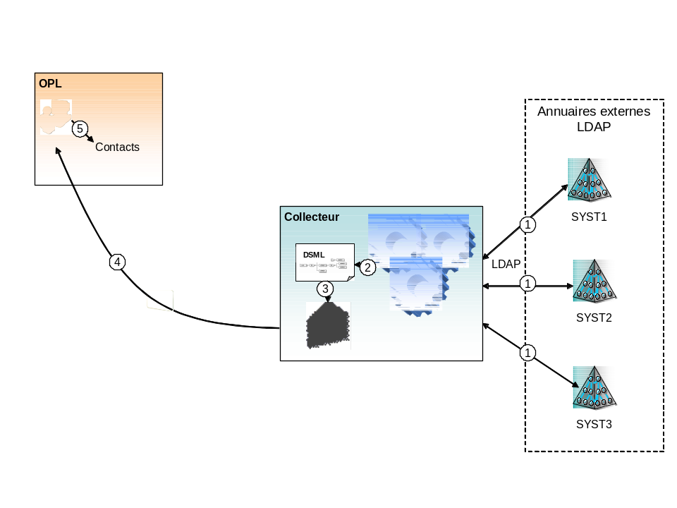
- Collecte d'annuaire externe LDAP
(1) A intervalle régulier le collecteur se connecte aux annuaires externes définis par configuration et récupère les données d'annuaire mises à disposition par les systèmes externes.
(2) Les données recueillies sont exportées dans un fichier DSML
(3) Le collecteur met ce fichier en pièce jointe d'un message
(4) le collecteur envoie le message à un adminsitrateur.
(5) L'administrateur peut ensuite prendre en compte ces données dans l'OPL pour les ajouter aux données de contact.
[PIDS-CTI-REQ-016]
Le CTI transmet par messagerie à la fonction en charge de la production des données d'annuaire les données recueillies sur des systèmes d'annuaire externes, sous forme d'un fichier DSML.
L'adresse de messagerie utilisée est planifiée à l'OPL. Elle doit être affiliée par procédure opérationnelle sur le CTA hébergeant la fonction (sur un des CGT par exemple).
Nota: Lorsque le CTI dispose d'une passerelle MSNS, cette dernière inclut cette fonction de recueil.

Contrôle d'accès aux services
Les exigences fonctionnelles de contrôle d'accès aux services du CTA, définies dans [PIDS CTA], s'appliquent au CTI.

Mobilité, Aide à la bascule et Routage Applicatif
Les exigences fonctionnelles de mobilité, aide à la bascule et routage applicatif du CTA, définies dans [PIDS CTA], s'appliquent au CTI, vis à vis des échanges avec les utilisateurs de la Fédération.
Dans le CTI, la configuration du routage applicatif (LOC) permet d'indiquer les domaines d'adresses externes accessibles par le CTI.

Service de journalisation des échanges
[PIDS-CTI-REQ-030]
Les informations journalisées sont identiques à celles du CTA, plus:
• Chargement d'une page WEB dans le serveur WEB du CTI
• Suppression d'une page WEB dans le serveur WEB du CTI

Nota: la structure de présentation des événements est définie dans [PIDS CTA].
Les exigences fonctionnelles de journalisation des échanges du CTA, définies dans [PIDS CTA], s'appliquent au CTI.

Services IP

Exigences générales
Les exigences générales des services IP du CTA, définies dans [PIDS CTA], s'appliquent au CTI, à l'exception des exigences relatives au raccordement de systèmes de dessertes qui sont sans objet pour le CTI.
[PIDS-CTI-REQ-061]
Le CTI permet le raccordement de systèmes externes au travers d'un plan d'interconnexion IP, conformément au STANAG 5067

Chiffrement IP
Les exigences de chiffrement IP du CTA, définies dans [PIDS CTA], s'appliquent au CTI.

Routage IP
[PIDS-CTI-REQ-032]
Le routeur noir du CTI met en œuvre le routage des flux IP en protocole BGP4, OSPF, RIP ou statique.
[PIDS-CTI-REQ-033]
Le CTI permet de raccorder des réseaux de transit présentant une des interfaces suivantes :
• Ethernet
• S0
• V11
• V35
[PIDS-CTI-REQ-034]
Dans le cas où le point d'accès au système externe est déporté via un WAN sous responsabilité de la Fédération, le CTI met en œuvre un chiffrement IP entre lui et le point d'accès.
[PIDS-CTI-REQ-050]
Le CTI respecte la norme IPv4.
[PIDS-CTI-REQ-051]
Le CTI met en œuvre le protocole IP v6 au niveau de son point d’accès à un réseau de transit coté noir lorsqu'il est imposé par un ISP externe au Socle d'échange.
[PIDS-CTI-REQ-035]
Le CTI permet le raccordement, en interface Ethernet, de son réseau rouge à un point d'accès local à un ISP externe.

Filtrage IP
Le CTI intègre un Firewall par niveau de sécurité offrant un service de Filtrage IP.
[PIDS-CTI-REQ-023]
Le CTI met en œuvre un filtrage obligatoire, pour tous les services d'échanges assurés par le CTI. Ce filtrage est effectué à l’aide d’un produit du commerce (Firewall).
[PIDS-CTI-REQ-054]
Le firewall du CTI bloque les flux IP provenant ou à destination des ISP externes, hormis ceux issus des protocoles suivants :
• SMTP
• Flux WEB (HTTP)
• LDAP
[PIDS-CTI-REQ-039]
Le firewall du CTI permet de raccorder séparément:
• La desserte de même niveau du CTA du CTS colocalisé
• Le CSE sur la DMZ

sur une 3ème interface, on peut raccorder:
• Soit des ISP externes (localement ou via le WAN et les 1/2 CTI)
• Soit une passerelle optionnelle MS/NS pour le niveau MS.
[PIDS-CTI-REQ-056]
Le firewall du CTI impose que les flux provenant du CTA du CTS passent par le CSE du CTI.
[PIDS-CTI-REQ-057]
Le firewall du CTI impose que les flux provenant des raccordements aux ISP externes passent par le CSE du CTI.
[PIDS-CTI-REQ-058]
Le firewall du CTI impose que les flux provenant d'une passerelle du CTI passent par le CSE du CTI.
[PIDS-CTI-REQ-025]
Le CTI met en œuvre une fonction de filtre en fonction des adresses IP (source, destinataire), en entrée dans le réseau de l’ISP. Ce filtrage peut se faire par plages d'adresses (à l'aide de masques).
[PIDS-CTI-REQ-026]
Le CTI masque l’adressage interne de l’ISP vis-à-vis des interconnexions externes. Pour cela, le CTI traduit les adresses IP sources dans le plan d'interconnexion, conformément au STANAG 5067
[PIDS-CTI-REQ-027]
Le CTI traduit les adresses IP des systèmes externes vers le plan d'interconnexion, conformément au STANAG 5067.
[PIDS-CTI-REQ-029]
Le CTI se prémunit des attaques par déni de service, provenant des systèmes externes, du type UDP flood, SYN flood, ICMP flood, harassement par fragmentation.
[PIDS-CTI-REQ-031]
Le CTI réalise un contrôle anti-virus sur les flux HTTP et SMTP issus des ISP externes. Ce contrôle assure l'analyse des pièces jointes aux messages, des fichiers compressés et des applets Java.

QoS
[PIDS-CTI-REQ-028]
Pour éviter la saturation du réseau de la fédération, le CTI met en œuvre une fonction de contrôle d’admission du trafic inter-ISP entrant. Cette fonction permet le contrôle de la bande passante autorisée ; il s'agit de limitation du flux entrant par drop des paquets en trop.

DNS
Le service DNS du CTI est configuré de manière à :
- donner la visibilité aux systèmes externes uniquement sur les guichets web et MTA du CTI,
- permettre de router les flux HTTP et SMTP issus de la Fédération vers les URL et MTA des systèmes externes.
[PIDS-CTI-REQ-022]
Le CTI fournit une interface DNS [DNS] pour la résolution de noms. Cette interface utilise l'annuaire du CTI pour la résolution de noms externes à l'ISP Fédération.

Synchronisation de l'heure (NTP)
[PIDS-CTI-REQ-037]
Le CTI utilise NTP [NTP] pour la synchronisation de son heure à partir de celle du CTS.
Les exigences fonctionnelles du CTA relatives à la synchronisation de l'heure, définies dans [PIDS CTA], s'appliquent au CTI.

Services d'échanges

Messagerie
Les exigences de services de messagerie entre des utilisateurs de la Fédération et de systèmes externes recouvrent :
- les échanges entre messageries de type SMTP
- l'interopérabilité avec le Système MUSE
- l'interopérabilité avec le monde MMHS, via une passerelle MMHS/ACP 145
- les échanges manuels avec des terminaux de systèmes ACP 127
L'interopérabilité avec le Système MUSE repose sur une passerelle mise en oeuvre par le projet MUSE. MUSE, via cette passerelle, est vue par le STC comme une messagerie de type SMTP.
Le seul besoin opérationnel d'interopérabilité avec le monde MMHS concerne le système NMS inc.2 de l'OTAN. De ce fait, la passerelle MMHS/ACP 145 est incluse dans la Passerelle MS/NS.
Les échanges manuels avec des systèmes ACP 127 sont réalisés au niveaux de systèmes de desserte, du fait du besoin de la présence d'un utilisateur (et non pas au CTI qui est un centre technique destiné à réaliser des traitements automatisés).
Concernant le protocole MEM du MIP, celui repose sur SMTP et peut donc transiter via le CTI au même titre que les autres messages SMTP.

Messagerie SMTP
[PIDS-CTI-REQ-007]
Le CTI fournit une interface SMTP [SMTP] permettant l'envoi et la réception de messages. Cette interface ne modifie pas le contenu du message (pas de traduction).
Les exigences fonctionnelles de messagerie du CTA, définies dans [PIDS CTA], s'appliquent au CTI.
Remarques :
- Pour les messages sortants, les extensions XSMTP qui peuvent être présentes sont conservées et peuvent éventuellement être interprétées par le système externe destinataire.
- Pour les messages entrants, les extensions d'entête qui peuvent être positionnées par certains systèmes externes sont conservées et peuvent éventuellement être interprétées par le SIO destinataire.
- Pour les services de messagerie, le CTI se comporte comme un MTA : il y a une notion de DSN de bout en bout.
La messagerie SMTP permet l'envoi et la réception de messages interpersonnels ou formatés avec les systèmes externes comme SIC21, SICCA ou SCCOA, sous réserve de respect des règles de sécurité au niveau des raccordements.

Service Web

Consultation de serveurs web externes à la Fédération
[PIDS-CTI-REQ-012]
Le CTI fournit une interface HTTP [HTTP] qui permet la consultation, depuis les usagers de la fédération, des services web fournis par des systèmes externes.
[PIDS-CTI-REQ-053]
Les sites WEB externes sont consultés grâce à la mise en oeuvre de proxy au niveau du CTI qui mettent en place un mécanisme de cache des pages consultées.

Guichets web de la Fédération
Le CTI héberge des serveurs web qui contiennent des données publiées par des SIO de la Fédération et qui sont consultables par des usagers externes. Ces serveurs web sont dénommés guichets.
[PIDS-CTI-REQ-013]
Le CTI fournit un guichet web, pour chaque partition de sécurité, accessible en HTTP [HTTP] par les usagers des systèmes externes interconnectés à la Fédération.
Le contenu des guichets est élaboré par des SIO ; il s'agit de pages web statiques dont le contenu est copié dans le serveur web du CTI par des procédures organisationnelles :
- Publication de pages web par un ou plusieurs responsables « fonctionnels » habilités à publier l'information.
- Mise à disposition des pages par le responsable de la publication de manière « automatique » ou par le biais d’un administrateur qui copie physiquement les informations sur les guichets du CTI.

Remontée des positions de géolocalisation
Ce service n'est pas mis en oeuvre dans le CTI. Il est sans objet car les échanges de géolocalisation avec des systèmes externes ne sont pas autorisés.

Services de gestion du CTI
Les exigences fonctionnelle de gestion du CTA, définies dans [PIDS CTA], s'appliquent au CTI, sachant que c'est le CGT (du CTS colocalisé avec le CTI) qui joue le rôle de CGL.
[PIDS-CTI-REQ-036]
Le CTI (hors passerelle MS/NS) est géré localement à partir du CGT colocalisé.
Le firewall du CTI est configuré par l'IHM de l'outil de configuration du firewall installé sur le CTI. Des informations d'aide à la configuration sont affichées sur le CGL.
Nota: après la phase d'initilisation, le firewall Arkoon du CTI peut être administré depuis le CGT directement. Seule l'intialisation du firewall doit se faire depuis le CSE du CTI
[PIDS-CTI-REQ-074]
La passerelle MS/NS est configurée localement au travers de moyens qui lui sont dédiés. Elle dispose de sa propre station d'administration, sur un OS Windows XP SP3. Cette station inclut un client SSH, les logiciels d'administration des FW Arkoon et Netasq et du contrôle d'intégrité logicielle.
[PIDS-CTI-REQ-075]
La passerelle MS/NS est supervisée localement au travers de moyens qui lui sont dédiés. Elle dispose de sa propre station de supervision, sur un OS Debian. Cette station inclut le logiciel PRELUDE, un serveur Syslog et le contrôle d'intégrité logicielle. L'accès aux journaux se fait en local sur cette station.

Architecture physique des centres techniques

Présentation
[PIDS-CTI-REQ-002]
Chaque CTI est colocalisé avec un CTS et il y a un CTI par CTS.
Chaque partition de sécurité du CTI est connectée à la partition de même niveau de sécurité du CTA inclus dans le CTS colocalisé. Pour chaque partition de sécurité, l’ensemble CTA/CTI constitue une architecture de DMZ à deux pare-feu. Le CTA assure la connectivité IP avec les autres centres de la Fédération ; le CTI est destiné à la connectivité IP avec les ISP externes.
Cette architecture d'ensemble est représentée par la figure suivante :

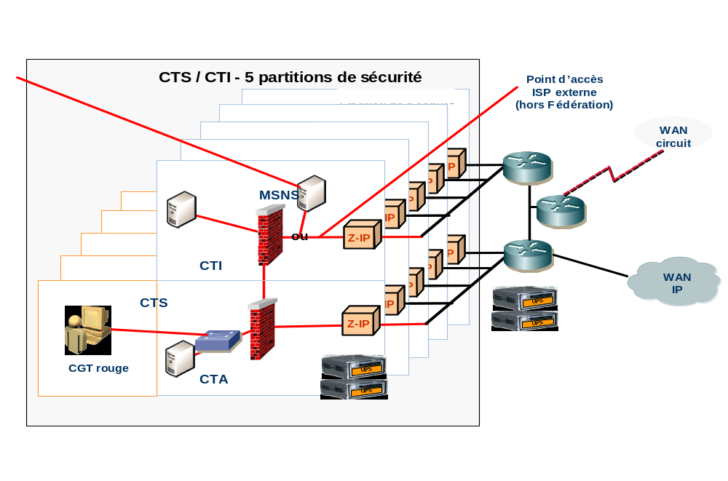
- Architecture physique de l'ensemble CTS/CTI colocalisés
Optionnellement, selon les besoins opérationnels des déploiements, le CTI peut également héberger la Passerelle MS/NS, pour interopérabilité de la partition MS avec le segment NS. Dans ce cas, le CTI ne doit pas être raccordé au MS alliés.

Exigences générales
[PIDS-CTI-REQ-003]
L'architecture du CTS/CTI correspond à une architecture de DMZ (double firewall) qui contient des dispositifs de relais applicatifs pour les services d’échange assurés par le CTI.
[PIDS-CTI-REQ-004]
Le CTI permet l’interconnexion inter-ISP de jusqu’à cinq partitions de sécurité
[PIDS-CTI-REQ-005]
Il peut y avoir plusieurs CTI déployés, pour assurer la sûreté de fonctionnement du système et la redondance des points interconnexions avec les systèmes externes.

Les spécificités opérationnelles
Les spécificités opérationnelles du CTA, définies dans [PIDS CTA], s'appliquent au CTI.

Les exigences générales d'architecture du STC liées à la sécurité
Les exigences générales d'architecture du STC liées à la sécurité, définies dans [PIDS CTA], s'appliquent au CTI.

Les composantes des CTI
[PIDS-CTI-REQ-038]
Les composants du CTI sont :
• une composante desserte LAN pour 1 à 5 niveaux de sécurité
• une composante serveur par niveau de sécurité
• une ou plusieurs composantes chiffre par niveau de sécurité
• une composante accès au WAN
Le CTI intègre :
- des composants du STC-E, similaires à ceux du Centres Techniques d'Accès (CTA), pour l'ensemble des partitions de sécurité,
- optionnellement, pour les cas de déploiements avec interconnexion au réseau secret de l'OTAN, une Passerelle MS/NS, pour interopérabilité de la partion MS de la Fédération avec le segment NS.
En dehors des passerelles MS/NS, les articles matériels de CTI se répartissent en :
- Accès WAN, 1 pour l'ensemble du CTI :
- Routeur circuit d'accès (AWAN) : Le routeur circuit est un article non développé qui a pour but de router les flux IP d'un CTA vers un réseau circuit. Il permet l'adaptation des flux IP/ETHERNET vers des liaisons de type S0 ou LS V11/V35. Dans le cas du CTI, il permet de router les échanges IP entre la Fédération et les systèmes externes.
- Routeur, switch d'accès (RTSWNOIR) : Le routeur d'accès est un article non développé qui a pour but de router le trafic entre le réseau de transit et les différents réseaux de desserte présent dans un CTA. Il est interfacé aux routeurs de transit du WAN et aux chiffreurs attachés à chacune des partitions de sécurité.
- Desserte LAN, 1 par partition de sécurité du CTI (maximum 5) :
- Firewall (FW), dans une configuration dédiée au CTI
- Composante Serveur, 1 par desserte, qui héberge les composants logiciels du CS-E. La configuration logicielle est adaptée aux besoins du CTI.
- Composante Chiffre (Z), avec un switch d'agrégation : Chiffreur IP fourni en GFE.
Le CTA du CTI ne comporte pas de Centre de Gestion Local (CGL). La gestion des dessertes du CTI est réalisée à l'aide du CGT du CTS colocalisé.

Composante Accès WAN
Il y a un routeur d'accès pour le CTI ; des routeurs supplémentaires peuvent être mis en œuvre par le WAN.
Les exigences de la composante Accès WAN du CTA, définies dans [PIDS CTA], s'appliquent au CTI.

Composante Chiffre
Les exigences de la composante Chiffre du CTA, définies dans [PIDS CTA], s'appliquent au CTI.
[PIDS-CTI-REQ-060]
L'authentification mutuelle avec les systèmes externes est réalisée implicitement par la mise en œuvre de chiffreurs IP aux frontières des systèmes.

Composante Serveur
La composante serveur du CTI utilise :
- la même configuration matérielle que la composante serveur du CTA,
- une configuration logicielle de la composante serveur propre au CTI ; les différences avec le CS-E d’un CTA de GU sont :
- Fonctions en moins :
- DHCP non présent
- Radius non présent
- Fonction en plus :
- Collecte d’Annuaire Externe. Cette fonction permet de lire des données dans des systèmes d'annuaire LDAP externes à la Fédération et de les transmettre à l'administrateur du CGT pour intégration dans l'annuaire du STC.
- Fonctions utilisées différemment du cas nominal :
- Le proxy WEB sert également de serveur WEB pour les systèmes externes.
- Le serveur LDAP sert d’annuaire de bordure (différence de contenu et de configuration)
- Serveur DNS configuré différemment (besoin d'échanges de flux SMTP et HTTP avec des systèmes externes).
- Configuration du LOC différente (non utilisé au niveau du CTI pour les flux à transmettre vers les systèmes externes).
Les exigences de la composante Serveur du CTA, définies dans [PIDS CTA], s'appliquent au CTI.

Composante Desserte LAN
Les exigences de la composante Desserte LAN du CTA, définies dans [PIDS CTA], s'appliquent au CTI, avec la précision apportée par l'exigence qui suit.
[PIDS-CTI-REQ-024]
Le firewall du CTI doit être certifié EAL3. Il est différent de celui utilisé dans le CTA, afin d'assurer une défense en profondeur.

Passerelle MS/NS
Cette passerelle permet de convertir et filtrer les échanges de certaines informations entre le niveau NS de l'OTAN et la partition MS de la Fédération. Elle permet l'interopérabilité entre NMS (MMHS OTAN) et la messagerie du STC de niveau MS et l'accès au guichet Web de niveau MS à partir du réseau NS.
Il s'agit d'un article optionnel qui n'est mis en oeuvre que dans des cas de déploiement où le CTI est interconnecté avec le réseau de niveau secret de l'OTAN. Lorsque cette passerelle est mise en oeuvre, elle doit être installée dans un CTI.
La mise en oeuvre de la Passerelle MS/NS est optionnelle et est réservée à la partition de niveau MS.
Les interfaces entre la composante serveur du CTI et la Passerelle MS/NS sont représentées sur la figure qui suit.

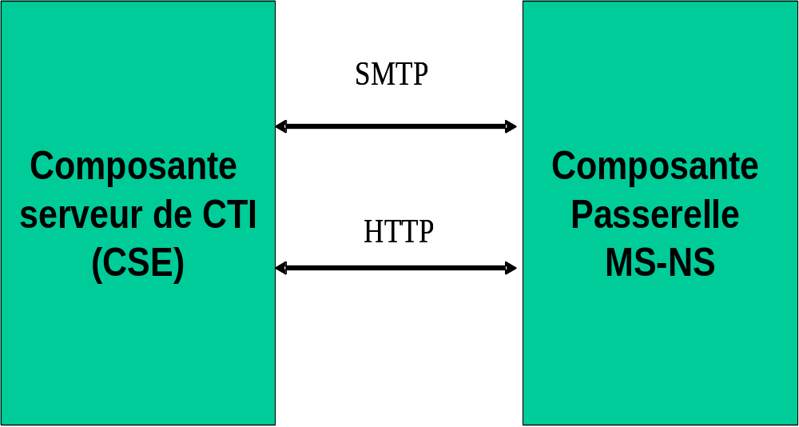
- Interfaces entre CTI et Passerelle MS/NS
Le flux SMTP permet d'échanger les messages avec la Passerelle MS/NS qui assure la traduction en messages MMHS.
Le flux HTTP permet de consulter le guichet web du CTI.
La figure ci dessous présente l'architecture d'un CTI raccordé à une passerelle MS/NS:

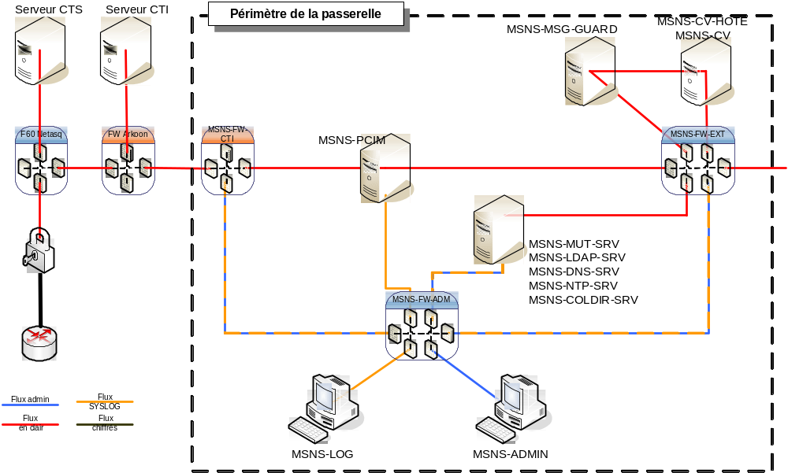
- Architecture d'un CTI relié à une passerelle MS/NS

Architecture physique de la passerelle MSNS
[PIDS-CTI-REQ-076]
La passerelle MS/NS inclut un serveur dit "serveur applicatif" qui héberge:
Un serveur OpenLDAP pour l'annuaire de bordure
Un serveur NTP
Un serveur WEB Apache
Un serveur DNS
L'OS retenu pour ce serveur applicatif est un OS Linux basé sur Debian. Les différents serveurs logiciels sont cloisonnés par une solution VServer.
[PIDS-CTI-REQ-078]
La passerelle MSNS met en oeuvre le produit NEXOR pour le contrôle du label des messages entrants sur le Théâtre et en provenance du niveau NS.

Caractéristiques fonctionnelles de la passerelle MSNS
[PIDS-CTI-REQ-064]
La passerelle MS/NS offre la possibilité d'accès au guichet du CTI de niveau MS, depuis les usagers des systèmes OTAN raccordés au WAN NS.
Pour les usagers du Théâtre, elle permet également l'accès en HTTP aux applications de l'OTAN du niveau NS.
[PIDS-CTI-REQ-065]
La Passerelle MS/NS met en oeuvre un service de détection d'intrusion approuvé par l'OTAN
[PIDS-CTI-REQ-062]
La passerelle MS/NS fournit une passerelle applicative de messagerie entre le protocole XSMTP et les systèmes de messagerie militaire respectant [MMHS] pour assurer l'interopérabilité MMHS avec NMS inc.2. Le déploiement de la conversion protocolaire est optionnel.
[PIDS-CTI-REQ-067]
La Passerelle MS/NS contrôle la signature des messages transférés et de leurs étiquettes de sécurité. Le contrôle des signature nécessite la brique de conversion protocolaire, dont le déploiement est optionnel.
[PIDS-CTI-REQ-068]
Dans le sens NS vers MS, la passerelle MS/NS vérifie que les étiquettes de sécurité associées aux messages autorisent le transfert vers le MS.
[PIDS-CTI-REQ-077]
La passerelle MS/NS met en oeuvre le filtrage applicatif PCIM pour les flux HTTP et SMTP. Les autres flux ne traversent pas la passerelle MS/NS.
[PIDS-CTI-REQ-066]
La passerelle MS/NS journalise les transferts de messages et les requêtes de consultation web.

Performances d'ensemble du CTI
Les exigences de performance d'ensemble du CTA, définies dans [PIDS CTA], s'appliquent au CTI, sachant que les caractéristiques associées aux utilisateurs de dessertes sont sans objet pour un CTI.

Exigences sur les interfaces externes
Les normes et standards applicables sont définis dans le document [NORME_STANDARD].
Les interfaces réseaux du CTI sont les suivantes :
- Sur LAN rouge : Ethernet.
- Pour accès au WAN IP (interface avec routeur/switch d'accès noir) : Ethernet avec routage OSPF
- Pour accès aux réseaux circuit (routeur noir) : S0, V11 et V35 avec routage BGP.
Les exigences d'interfaces physiques et réseaux du CTA, définies dans [PIDS CTA], s'appliquent au CTI.

Conditions d'environnement
Les conditions d'environnement du CTA, définies dans [PIDS CTA], s'appliquent au CTI.

Transportabilité
Les exigences de transportabilité du CTA, définies dans [PIDS CTA], s'appliquent au CTI.

Conception et réalisation
Les exigences de conception et réalisation du CTA, définies dans [PIDS CTA], s'appliquent au CTI.

Documentation
Les exigences de documentation du CTA, définies dans [PIDS CTA], s'appliquent au CTI.

Logistique
Les exigences logistiques du CTA, définies dans [PIDS CTA], s'appliquent au CTI.

Clauses d'assurance qualité
Les clauses d'assurance qualité du CTA, définies dans [PIDS CTA], s'appliquent au CTI.

Disposition pour la livraison
Les dispositions pour la livraison du CTA, définies dans [PIDS CTA], s'appliquent au CTI.

